Kazalo

1. Uvod . . . . . . . . . . . . . . . . . . . . . . . . . . . . . . . . . . . . . . . . . . . . . . . . . 3

2. Jonski upor . . . . . . . . . . . . . . . . . . . . . . . . . . . . . . . . . . . . . . . . . . . .4

3. Bitka na Maratonskem polju . . . . . . . . . . . . . . . . . . . . . . . . . . . . . . 5

4. Bitka pri Salamini . . . . . . . . . . . . . . . . . . . . . . . . . . . . . . . . . . . . . . .6

5. Vzroki in posledice grške zmage . . . . . . . . . . . . . . . . . . . . . . . . . . 7

6. Viri . . . . . . . . . . . . . . . . . . . . . . . . . . . . . . . . . . . . . . . . . . . . . . . . . . .8

1. Uvod

Vse skupaj se sploh nebi zgodilo, če se nebi med leti 550 in 500 pr.Kr. zgodilo naslednje: divje gorsko ljudstvo (Perzijci), ki je živelo na azijskem pogorju se je uprlo. Dolga leta so jim vladali Asirci in Babilonci, vendar je Perzijcem končno prekipelo, imeli so dovolj nadvlade, želeli so biti samostojni, zato so se zbrali in odpravili proti Babilonu. Babilonci so bili v veliki številčni premoči, poleg tega so imeli veliko trdno obzidje, zato so se kopici konjenikom pred obzidjem samo smejali. Še danes marsikdo ne more verjeti, vendar se je moral takrat zgoditi pravi mali čudež, saj so Perzijci z izjemnim pogumom in željo zmagali. Seveda jim kaj takega nebi uspelo brez pogumnega im modrega vodje Kir. Tako je Kir zavladal velikemu cesarstvu. A to mu še ni bilo dovolj, zato se je odpravil v Egipt, kjer pa je med potjo umrl, tako da ga je naledil njegov sin Kambiz, ki je tudi osvojil Egipt in strmoglavil faraona. Tako je bilo konec egipčanskega cesarstva, ki je obstajalo skoraj 3000 let. S tem so Perzijci zavladali skoraj vsemu tedaj znanemu svetu. A tukaj je poudarek predvsem na skoraj, saj Grčije še niso osvojili, vendar to še zdaleč ne pomeni, da tega niso imeli v načrtu.

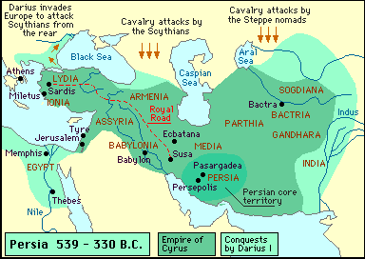
Slika št. 1, Ozemlje Perzije med leti 539 in 330 pr. Kr. Vir:
http://www.hyperhistory.com/online_n2/images_n2/persia.gif (23.2.2008)

2. Jonski upor
Da bi lažje obvladovali novo osvojena ozemlja, so jih razdelili na dve upravni območji (satrapiji). Ker niso hoteli nikakršnih zapletov in uporov, so na čelo mestnih državic postavili grške tirane, ki so jim bili globoko zvesti in vdani, drugače pa se niso vmešavali v grško polis. Vendar vse ni potekalo tako kot so si zamislili. To, da so vladali tako trdi ljudje, ki so bili brez občutka za milost, je v jonskih Grkih vzbujala razburjenje. Počutili so se podrejeni, kaj pa je bilo v tistem času za njih nedopustno, saj so jonski Grki v Mali Aziji veljali za kulturno, politično in znanstveno najbolj razgledane ljudi, ki so poleg tega imeli močno gospodarstvo z zelo razvito trgovino. Le-tu pa so utrpeli še večji udarec, saj so Perzijci pri trgovanju podpirali feničanska mesta in ne njih, tako da je trgovina počasi slabela, s tem pa tudi njihova gospodarska in nenazadnje politična moč. Lahko si predstavljamo, da je bilo samo še vprašanje časa, kdaj bo izbruhnil kak upor. In tudi je. Leta 500 pr.Kr. S simbolično pomočjo Grkov v matični domovini (Atenci so jih poslali 20, Eritrejci pa 5) so se pod vodstvom Mileta Jonci uprli in bili sprva celo uspešni, saj so zavzeli Sarde (razen trdnjave), ki so imele takrat velik pomen, saj so bile takrat sedež perzijske satrapije ter jih neusmiljeno zažgali. Vendar Perzijci niso sedeli križem rok in gledali, kako jih majhno ljudstvo napada, ampak so pripravili protinapad, ki je trajal 6 let. Tako so dokončno zadušili upor, a ne samo to, odpravili so se dalje in leta 494 pr.Kr. napadli Milet, ga porušili, prebivalce pa zasužnjili in odpeljali v Mezopotamijo. Perzijcem je do vladanja vsemu tedaj znanemu svetu manjkala samo še Grčija, vendar je niso mogli napasti brez razloga. Ker pa je Grčija pomagala sovražnim Joncem, ki so Perzijce napadli, so tako tudi Grčijo smatrali kot sovražnika. Sovražnikov prijatelj je moj sovražnik! Tako so Perzijci imeli povod za napad Grčije in niso se dolgo obirali.
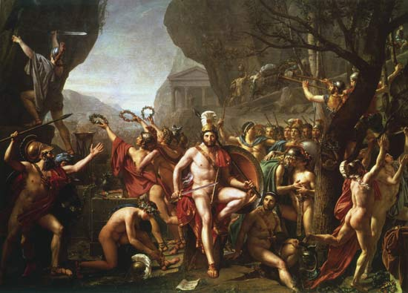
Slika št. 2, grško-perzijske vojne. Vir:
http://cache.eb.com/eb/image?id=99728&rendTypeId=4 (23.3.2008)

3. Bitka na Maratonskem polju
Prvi pohod proti Grčiji, leta 492 pr.Kr., ni bil kaj prida uspešen, saj so Perzijci, ki jih je takrat vodil Mardoni, izgubili na kopnem proti Tračanom, ladjevje pa je imelo predvsem smolo, saj jih je zajel vihar in sicer na predgorju Atosa (uničenih bi naj bilo tristo bark in 20.000 umrlih ljudi). Vendar je presenetljivo, da sta Makedonija in Trakija kljub temu priznali perzijsko oblast.
Dve leti kasneje, torej leta 490 pr.Kr., so Perzijci udarili drugič, tokrat pod vodstvom Dareja I. Poslal je glasnike, naj obiščejo mesto za mestom in od njih zahtevajo prst in vodo. Tej zahtevi so se uklonila vsa mesta, razen Aten in Šparte. Atenci bi naj pometali glasnike v prepad, Špartanci pa v vodnjak. Poleti istega leta je Perzija napadla Grčijo po morju. Na Maratonskem polju so se izkrcali po tem, ko so osvojili Eretrijo. Atenci so pričakovali pomoč Šparte, a ker ta ni prišla pravočasno, so se ti ob pomoči 1000 Platajcev sami odpravili v boj. Pod vodstvom Miltiada je komaj 11.000 Atencev in Platajcev pregnalo 20.000 Perzijcev nazaj na ladje in jih prisilili k umiku. Vendar to ni bil umik, saj so se Perzijci odpravili proti Atenam, ki so bile takrat brez vojske. A na srečo Grkov, je Miltiad je to vedel. Namesto, da bi se veselili in proslavljali tolikšno zmago, so odhiteli do Aten in bili tam pred Perzijci, saj je pot po kopnem krajša kakor po morju. Pravijo, da bi naj Miltiad poslal najhitrejšega sla, da bi tekel in ponesel svarilo v Atene. Sel je tekel tako hitro in tako dolgo, da je lahko ob prihodu v Atene samo še povedal naročilo in mrtev obležal na tleh. To je bil slavni maratonski tek. Perzijci niso računali na to, da bo Miltiad s svojo vojsko že v Atenah in ko so jih videli so prestrašeni odšli nazaj. Tukaj se je prvič zgodilo, da bi kakšno evropsko mesto premagalo perzijsko državo. Kmalu po tem je Darej I. umrl in nasledil ga je Kserkses. Iz vseh ljudstev, ki so bila pod Perzijo je naredil mogočno vojsko, ki je imela milijon mož.

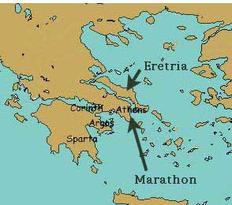
Sik št. 3, Zemljevid. Vir:
http://www.historyforkids.org/learn/maps/marathon.jpg (23.2.008)

4. Bitka pri Salamini
A kakor so se Perzijci pripravljali na vojno, tako tudi Atenci niso sedeli križem rok. Oblikovali so dve stranki in sicer pomorsko in kopensko. Stranki nista bili enotni, saj je pomorska (ki jo je vodil Temistokles) zahtevala pospešeno gradnjo ladjevja, kopenska, ki jo je vodil politik Aristid pa je zahtevala krepitev kopenske vojske. Pri tem ni šlo samo za branjenje Aten, ampak tudi za lastne interese, saj bi se s povečanjem kopenske vojske povečala tudi moč aristokratov (zemljiški posestniki), z večanjem ladjevja, pa bi se v družbi povečal sloj trgovcev in mornarjev. Pomorska stranka je končno zmagala, ko je bil Aristid z ostrakizmom (glasovanje državljanov Grčije na lončenih črepinjah) izgnan. S pomočjo rudnika srebra in ugodnimi posojili, so Atenci dobili toliko denarja, da so lahko zgradili 180 ladij. Tako so postali najmočnejša pomorska sila v Grčiji. Leta 481 pr.Kr. je 30 grških mest pod vodstvom Šparte sklenilo Helensko zvezo, saj so se bali Perzijske vojske. To je bila novost in velik korak naprej, saj se mesta poprej niso nikoli preveč marala. Perzijci so pri Istanbulu naleteli na prvo nevarnost. Ko so hoteli prečkati pontonski ost, jih je zajelo valovje in most ni vzdržal. Kserkses je bil tako jezen, da je dal prebičati morje. Pri Termopilah so naleteli na Grke, ki jih je vodil špartanski kralj Leonidas . Dva dni Perzijci niso mogli premagati maloštevilne grške vojske, nato pa se je našel med Grki izdajalec, ki je Perzijcem pokazal pot čez hribe. Umrlo je 300 Špartancev in 700 njihovih zaveznikov, saj nihče ni bežal, ker jim je tako določal njihov zakon. Ostala grška vojska je tako lahko zbežala. Po zmagi pri Termopilah je perzijska vojska prišla v Atene in jih požgala, a tam ni bilo ljudi, saj so se ti že prej umaknili, kakor jim je ukazal Temistokles. Perzijci so dobili kopensko vojno, vendar so bili, kakor vemo, Grki močni ravno z ladjevjem. Novo obrambno linijo so Grki postavili na Korintsko ožino. Septembra 480 pr.Kr. je prišlo do pomorske bitke pri Salamini. Grške ladje so bile manjše, a okretnejše od Perzijskih velikih in okornih. To je dobro vedel tudi Temistokles, ki je perzijske ladje zvabil v ožino pri otoku Salamini. Po dvanajstih urah je bilo bitke konec. Zmagali so Grki. Kserkses je, ko je videl kaj se je zgodilo z mornarico, odšel nazaj v Perzijo, poveljstvo pa prepustil Mardoniju. Leta 479 pr.Kr. so Perzijci še zadnjič poskušali premagati Grke pri Platajah. Vendar so tudi tokrat Grkipo zaslugi špartanskega kralja Pauzanija zmagali in tako prisilili Perzicje k umiku iz Evrope. Isto leto so Grki premagali Še Perzijsko ladjevje pri Mikali v Mali Aziji in takrat so vse grške polis odpovedale pokorščino perzijski državi.
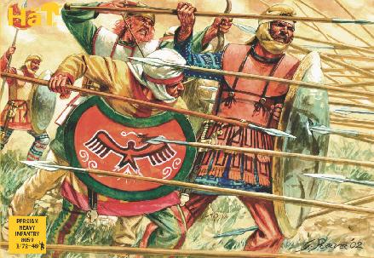
Slika št. 4, Bitka pri Salamini, Vir:
http://www.hat.com/Curr/bx8059.jpg (23.2.2008)
5. Vzroki in posledice grške zmage
Najbrž se sprašuješ, kako je tako maloštevilnim Grkom uspelo premagati velike in neustrašne Perzijce. Čeprav se morda ne zdi tako, so imeli Grki kar nekaj prednosti. Spomnimo se kako je Kserkses združil vse podjarmljene narode v eno vojsko, ki pa ni bila enotna. Grki so imeli enotno, homogeno vojsko, ki se je borila za svojo domovino, osebno svobodo, za politični red. Imeli so tudi bolje oboroženo vojsko, saj se Perzijci z loki in kratkimi sulicami niso mogli primerjati s grškimi vojaki, ki so imeli ščite, meče in dolge sulice. S tem pa prednosti na strani Grkov še ni konec. Imeli so boljše poveljnike in s tem poveljevanje, boljšo tehnično podkovanost (še posebej v mornarici) in imeli so še eno prednost in sicer to, da so se borili na domačih tleh, tako da so bolje poznali prostor in okolico. Vendar so poleg vsega tega potrebovali še obilo sreče. Zmaga je v Atenah okrepila zavest o svobodi in tako so pokazali, da lahko tudi nižji sloji soupravljajo državo.
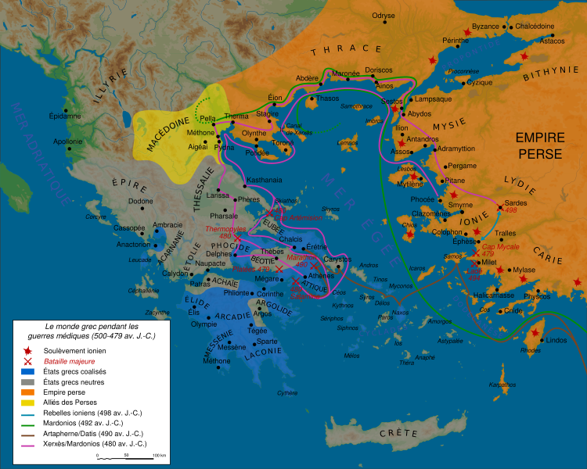
Slika št. 5, Zemljevid grško-perzijskih vojn. Vir:
http://upload.wikimedia.org/wikipedia/commons/thumb/2/27/Map_Greco-Persian_Wars-fr.svg/750px-Map_Greco-Persian_Wars-fr.svg.png (23.2.2008)

Viri:
Ernst H. Gombrich - Kratka zgodovina za mlade bralce, Državna založba Slovenije in Pantal (1991)
Herodot – Zgodbe, Slovenska matica v Ljubljani (2003)
V. Brodnik, R.A. Jernejčič, Z. Radonjič, T. Urankar- Dornik - Zgodovina 1, učbenik za prvi letnik gimnazije, DZS (1998)

